Начальная страница <- Взаиморасчеты с контрагентами

Форма подбора документов кредита
Форма подбора документа кредита дает возможность подбора документов для погашения. Форма открывается кнопкой «Подобрать» в табличной части закладки «Оплата», если выбран способ ручного подбора документа (реквизит «Зачесть предоплату» имеет значение «Вручную».
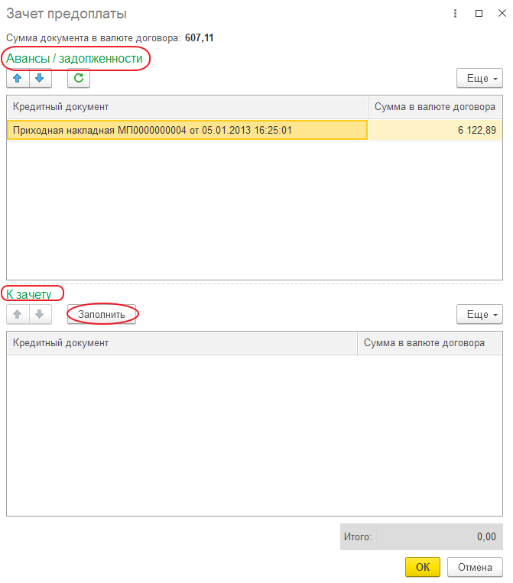Форма обработки по подбору кредита
В данной обработке есть две табличные части.
В верхней табличной части («Авансы / задолженности») выводятся все незакрытые документы с долгом, который может погасить документ и сумма долга по данным документам. Табличная часть с документами долга недоступна для редактирования.
В нижней табличной части («К зачету») отображаются подобранные документы и суммы, которые мы хотим зачесть (при открытии формы заполняется по уже подобранным в документе документам для погашения).
Подбор документов в нижней табличной части осуществляется двойным кликом по строке табличной части с документами долга. Сумма заполняется суммой долга по выбранному документу. Если строка с выбранным документом уже есть в табличной части подобранных документов, то происходит просто активация строки с данным документом в этой табличной части. Пользователь может изменять суммы в табличной части с подобранными документами.
При нажатии кнопки «Заполнить» происходит очистка табличной части подобранных документов и заполнение ее автоматом по документам долга в порядке увеличения даты документа на сумму документа (подобранные документы и сумма по этим документам будет равна сумме по документу накладной, либо меньше, если подобраны все документы кредита).
По кнопке «ОК» происходит перенос подобранных данных в документ.
По кнопке «Отмена» данная форма закрывается без изменения в базовом документе.
Если задана константа «Вести взаиморасчеты по каждому магазину отдельно», то в форме подбора устанавливается дополнительный отбор на торговый объект документа из которого открыта форма. Т.е. отбор на остатки по регистру «Взаиморасчеты», где для документа кредита (измерение «Документ кредита») реквизит «Торговый объект» равен торговому объекту документа.

